遂昌教育局教研室
遂教研 [2017]第66号
关于举行2017年中小学各学科优质课评选的通知

县属学校、各乡镇（街道）中小学、中心学校、各中心幼儿园：
为促进教师的专业成长，提高教师驾驭课堂教学的能力，深化课堂教学改革，提高课堂教学效率，根据教研室工作安排，本学期将举行中小学（幼儿园）各学科的优质课评选工作。现将有关事项通知如下：
一、参评对象：
义务教育学校和幼儿园在职教师。其中，教龄在10年之内的小学和幼儿教师，教龄在15年之内的初中教师必须参加。（已获得过县优质课评选一等奖的教师不再参加）
二、参评范围：
中小学语文、数学、英语、科学、音乐、美术、体育、社会、思品、信息技术、幼儿教育等学科。
三、参评内容：
本学期教材中所含教材内容（上课占80﹪）及微课（占20﹪）。
四、参评办法：
小学(幼儿园)及综合学科采取学校初评，片区联评，县级总评的办法。
初中采取学校初评，县级总评的办法。
微课占20﹪、上课占80﹪。
五、时间安排：
（一）微课比赛阶段
1.微课设计：“一题一课”形式，以现行教材为载体，设计用于课堂教学的微课。要求教学目的明确，突出重难点；启思性问题，具有针对性地解惑、启惑，以引导学生有效思考；教学思路清晰，符合学生的认知规律，以调动学习者学习的主动性和积极性；教学过程主线清晰，逻辑性强，明了易懂。
2.微课提交（小学参加片区评选、中学参加校评选的教师提交）： 需提交材料：①微课视频（格式为Flv，时间约8分钟，形式不限，保证画质清晰，声音清楚，文字内容正确无误，无知识性、科学性、政治性错误）；②参赛老师登录平台只看到自己所授科目的课程，点击我的课程-添加课时，课时名例：等腰三角形的判定（遂昌三中张三）。课时时长均选5分钟，课时结束后跳出上传录像，此时上传准备好的微课视频即可。学生可进入课程对优质课进行点赞投票。微课上传截止时间：2017年11月21日。
3.上传地址：麦獭云公司平台网址www.edu-meta.com。如在上传过程中遇到问题或需要帮助，可咨询麦獭平台热线：400-018-0813。
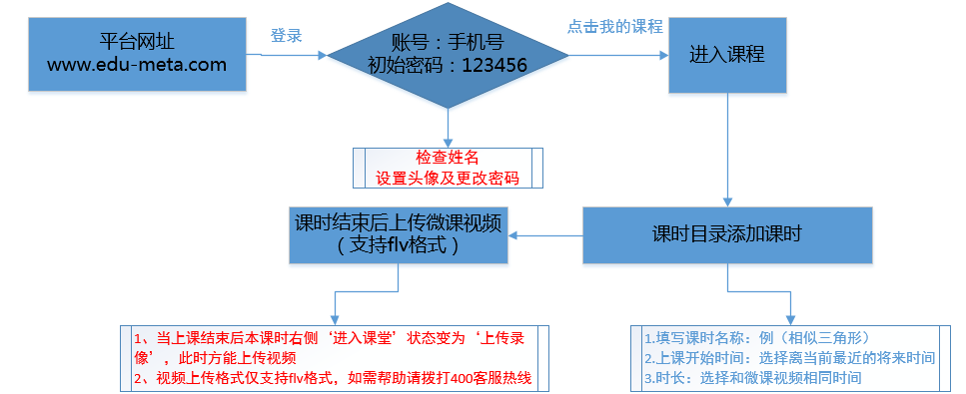
4.微课评比：11月22-24日，各学段组织评审组对微课进行评比。
（二）课堂教学评比
小学（幼儿园）分三个阶段：
1.第一阶段：（12月1日前）学校初评阶段。
各学校要广泛动员、鼓励本校教师积极参加优质课评选活动，并在公平竞争的基础上于12月1日前向所属片区推荐优秀选手参加片区的联评。
2.第二阶段：（12月15日前）片区联评阶段。
各片区要根据所辖学校上报的参评人员名单制定出详细的联评实施方案或办法（微课占20﹪、上课占80﹪），并在规定的时限内开展联评工作。12月15日前，各片区将参加片区联评人员名单和参加县总评人员名单（按附表1）报县教研室周飞燕老师处。
3.第三阶段（12月29日前）：县级总评阶段。
县教研室将分学科、分地点进行采取随机抽课、限时备课、现场上课的办法进行总评（具体时间及地点在教务主任群另行通知）。
初中分两个阶段：
1.第一阶段：（12月1日前）学校初评阶段。
各学校要广泛动员、鼓励本校教师积极参加优质课评选活动，并将初评结果和参加县总评人员名单（按附表2）报县教研室办公室。
2.第二阶段：（12月29日前）县级总评阶段。
县教研室将分学科、分地点进行采取随机抽课、限时备课、现场上课的办法进行总评（具体时间及地点由学科教研员确定）。
初中各学科可以在此基础上提出更高的要求，具体方案由学科教研员把握。
六、评奖：
各学科参加县总评人数的前40%（微课占20﹪、上课占80﹪。按总分从高到低排列，四舍五入）为优质课一等奖，其余为优质课二等奖，参加片区联评的所有教师为优质课三等奖，初中参加学校初评的所有教师为优质课三等奖，由县教研室统一公布结果并发给证书。
初中自行安排的学科参照县总评分配名额按比例设奖。
七、片区划分：
全县小学划分为六个片区：
县城片区：实验小学、妙高小学、育才小学、梅溪小学
东部片区：云峰小学、金岸小学、后江小学、三仁小学、垵口小学、马头小学
北部片区：北界小学、新路湾小学、高坪小学、应村小学
中部片区：大柘小学、石练小学、湖山小学、金竹小学、梭溪小学、古楼小学
老片区：王村口小学、焦滩小学、蔡源小学、龙洋小学
西部片区：黄沙腰小学、柘岱口小学、西畈小学
幼儿园片区划分参照小学执行。
八、几点要求：
1.各学校要高度重视此项工作，并以此为契机，掀起一个群众性的教学比武热潮。各中小学要将学校开展自评自荐材料报教研室备查、各片区要将片区联评材料报教研室备查。
2.所有参评者，均要以学习领会《课程标准》为基础，以更新教育教学理念为突破口，以改进教法为重点，以教会学生学习为目标，积极探索新的教学模式。
3.各学校要充分发挥教研组的作用，凝聚集体智慧，努力提高参赛质量。
4.委托实验小学、云峰小学、北界小学、大柘小学、王村口小学和黄沙腰小学等六位校长为片区长，负责本片区的联评工作（县城幼儿片区委托示范幼儿园园长为片区长，其它幼儿片区同小学）。评委由片区长负责选拔，每科评委由3－5人组成。原则上，评委必须是懂专业、善教研、有威望、秉公正的一线教师。
5.赴县参评者必须是本校、本片区真正的优秀选手，严禁搞校际平衡，杜绝面子、人情，如有反映，一经查实，取消参赛者参评资格。
附件：参加县总评分配名额

遂昌县教育局教研室
2017年11月6日

（此件公开发布）

遂昌县教育局教研室 2017年11月6日

附表1： 小学各片区和参加县总评分配名额

片区 | 语文 | 数学 | 英语 | 科学 | 思品 | 音乐 | 体育 | 美术 | 信息技术 | 幼儿教育
县城片区 | 6 | 4 | 3 | 3 | 1 | 2 | 2 | 2 | 1 | 5
东部片区 | 3 | 3 | 2 | 2 | 1 | 1 | 1 | 1 | 1 | 2
北部片区 | 2 | 2 | 2 | 2 | 1 | 1 | 1 | 1 | 1 | 1
中部片区 | 4 | 3 | 3 | 3 | 1 | 1 | 2 | 1 | 1 | 2
西部片区 | 1 | 1 | 1 | 1 | 1 | 1 | 1 | 1 | 1 | 1
老片区 | 2 | 2 | 1 | 1 | 1 | 1 | 1 | 1 | 1 | 1
初中学校 |  |  |  |  |  | 3 | 4 | 3 | 2
合计 | 18 | 15 | 12 | 12 | 6 | 10 | 12 | 10 | 8 | 12

附表2：初中参加县总评分配名额
学校 | 语文 | 数学 | 英语 | 科学 | 社会 | 思品
育才中学 | 2 | 2 | 2 | 2 | 1 | 1
遂昌三中 | 4 | 4 | 4 | 4 | 3 | 1
民族中学 | 4 | 4 | 4 | 4 | 3 | 1
万向中学 | 1 | 1 | 1 | 1 | 1 | 1
云峰初中 | 1 | 1 | 1 | 1 | 1 | 1
合计 | 12 | 12 | 12 | 12 | 9 | 6

